­­Міністерство освіти і науки України

Національний університет «Львівська політехніка»

Кафедра систем штучного інтелекту



**Звіт**

**про виконання лабораторних та практичних робіт блоку № 7**

до  
ВНС Розрахунково-графічних робіт № 1-4

Практичних Робіт до блоку № 7

**Виконала:**

Студентка групи ШІ-13

Паничевська Ярина Ернестівна

Львів 2024

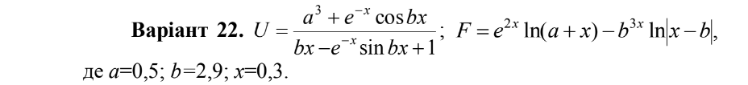**Тема**:   
Розрахункова робота.  
  
**Мета роботи**:   
Одержати практичні навички в розробці і дослідженні алгоритмів розв’язання задач.  
  
**Завдання № 1( VNS Practice work 1.V22 )**vns_practice_work_1_task_yaryna_panychevska.cpp **Умова:**

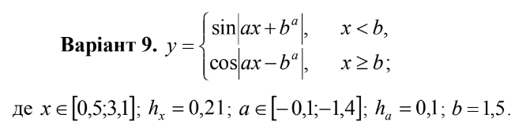  
  
 **Завдання № 2( VNS Practice work 2.V9 )**vns_practice_work_2_task_yaryna_panychevska.cpp **Умова:**

**Завдання № 3( VNS Practice work 3.V17 )  
  
Умова до пункту 1:**

vns_practice_work_3_task1_yaryna_panychevska.cpp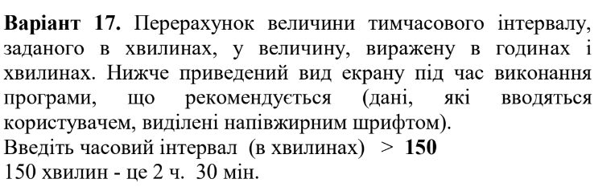

**Умова до пункту 2:**vns_practice_work_3_task2_yaryna_panychevska.cpp  
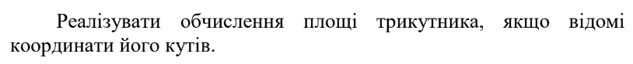

**Завдання № 4( VNS Practice work 4.V4 )**vns_practice_work_4_task_yaryna_panychevska.cpp **Умова:**

**Завдання № 5(Algotester. Котик та рядок символів)**algotester_practice_work_1_task_yaryna_panychevska.cpp  
  
**Умова:**Коли Марічки немає поруч, Зенику стає сумно. У таких випадках, щоб розвеселитися, він грає з котиком у гру.

Зеник записує на аркуші паперу певну послідовність із великих латинських букв s. І тоді відбувається таке.

Якщо в будь-якому місці котик бачить дві однакові букви підряд — він нявкає.

Після цього Зеник уставляє в будь-яке місце в рядку будь-яку букву.

Процес повторюється, поки в рядку залишаються дві однакові букви підряд. Коли все закінчується — котик іде спати на кухню.

Чи зможете ви підрахувати, скільки мінімум разів нявкне котик перед тим, як піти спати на кухню?

# **Вхідні дані:**

У єдиному рядку задано рядок s.

# **Вихідні дані:**

У єдиному рядку виведіть ціле число — мінімальну кількість разів, коли котик каже: «Няв!».

**Завдання № 6( Algotester. Повний чіназес)**

algotester_practice_work_2_task_yaryna_panychevska.cpp

**Умова:**Зеник закінчив змагатись в ICPC, випустився з університету, і влаштувався на роботу. Інколи він заробляє гроші, а інколи витрачає їх. Наразі на рахунку Зеника 0 гривень.

Всього Зеник здійснив n дій, в i-ту дію він або заробив ai гривень, або витратив ai гривень.

Якщо в якийсь момент часу баланс Зеника був від’ємним, то він був у боргу. Інакше, на думку Зеника, відбувся повний чіназес. Допоможіть Зенику визначити, чи був його баланс від’ємним!

# **Вхідні дані:**

Перший рядок містить одне ціле число n. i-ий з наступних n рядків може мати один з наступних двох форматів:

* earn ai, що означає, що Зеник заробив ai гривень;
* spend ai, що означає, що Зеник витратив ai гривень.

# **Вихідні дані:**

Якщо Зеник не був у боргу протягом даних n дій, в єдиному рядку виведіть chinazes. Інакше, виведіть debt.

**Завдання № 7( Algotester. Апельсини)**algotester_practice_work_3_task_yaryna_panychevska.cpp  
 **Умова:**Діти міряються різними речима. У нашій задачі — апельсинами. Марічка і Софійка міряються з Петриком.

Потрібно визначити, чи Марічка й Софійка разом мають більше апельсинів, ніж Петрик.

**Вхідні дані:**У першому і єдиному рядку задано три цілі числа a, b та c — кількість апельсинів у Марічки, Софійки і Петрика відповідно.

**Вихідні дані:**

У єдиному рядку виведіть відповідь до задачі — YES, якщо дівчата разом мають більше апельсинів, ніж Петрик, або NO в іншому випадку.

**Завдання № 8( Algotester. Загублений на Мангеттені)**algotester_practice_work_4_task_yaryna_panychevska.cpp

**Умова:**Одного разу Юджін вирішив навідати свого друга Майкла, що живе на Мангеттені. Майкл був радий бачити Юджіна, але мав деякі справи того суботнього дня, тому відправив Юджіна гуляти Мангеттеном наодинці. Майкл переживав за Юджіна, бо знав, що в такому великому місті, як Нью-Йорк, дуже легко загубитися. Тому Майкл дав Юджіну програмований GPS-маячок, що записував пересування Юджіна містом.

Власне, Мангеттен має досить просту систему доріг. Усі вулиці простягаються із заходу на схід, а всі авеню — з півдня на північ. Отже, дороги на Мангеттені утворюють ортогональну сітку. Кожного разу, коли Юджін переходить з одного перехрестя на інше (сусіднє), GPS-маячок записує напрям руху Юджіна. Якщо Юджін пройшов від поточного перехрестя до північнішого, маячок записує латинську літеру N. Якщо ж Юджін пройшов на південь — літеру S, на захід — W і на схід — E.

Майкл отримує інформацію про переміщення Юджіна й хоче, щоб ви йому допомогли визначити, чи не блукає містом Юджін. Попередньо вони домовилися, що переживати за Юджіна не потрібно до того моменту, поки він ходить там, де ще не був. А якщо Юджін хоча б двічі побуває на одному з перехресть, то, можливо, він заблукав.

**Вихідні дані:**

# У єдиному рядку задано рядок s з даними про переміщення Юджіна, що складається лише з латинських літер N, S, E, W.

# **Вихідні дані:**

В одному рядку виведіть Looks OK., якщо Юджін наразі не приходив у жодне перехрестя двічі. Якщо ж Юджін уже побував у якомусь із перехресть більше одного разу — вивести Something goes wrong....

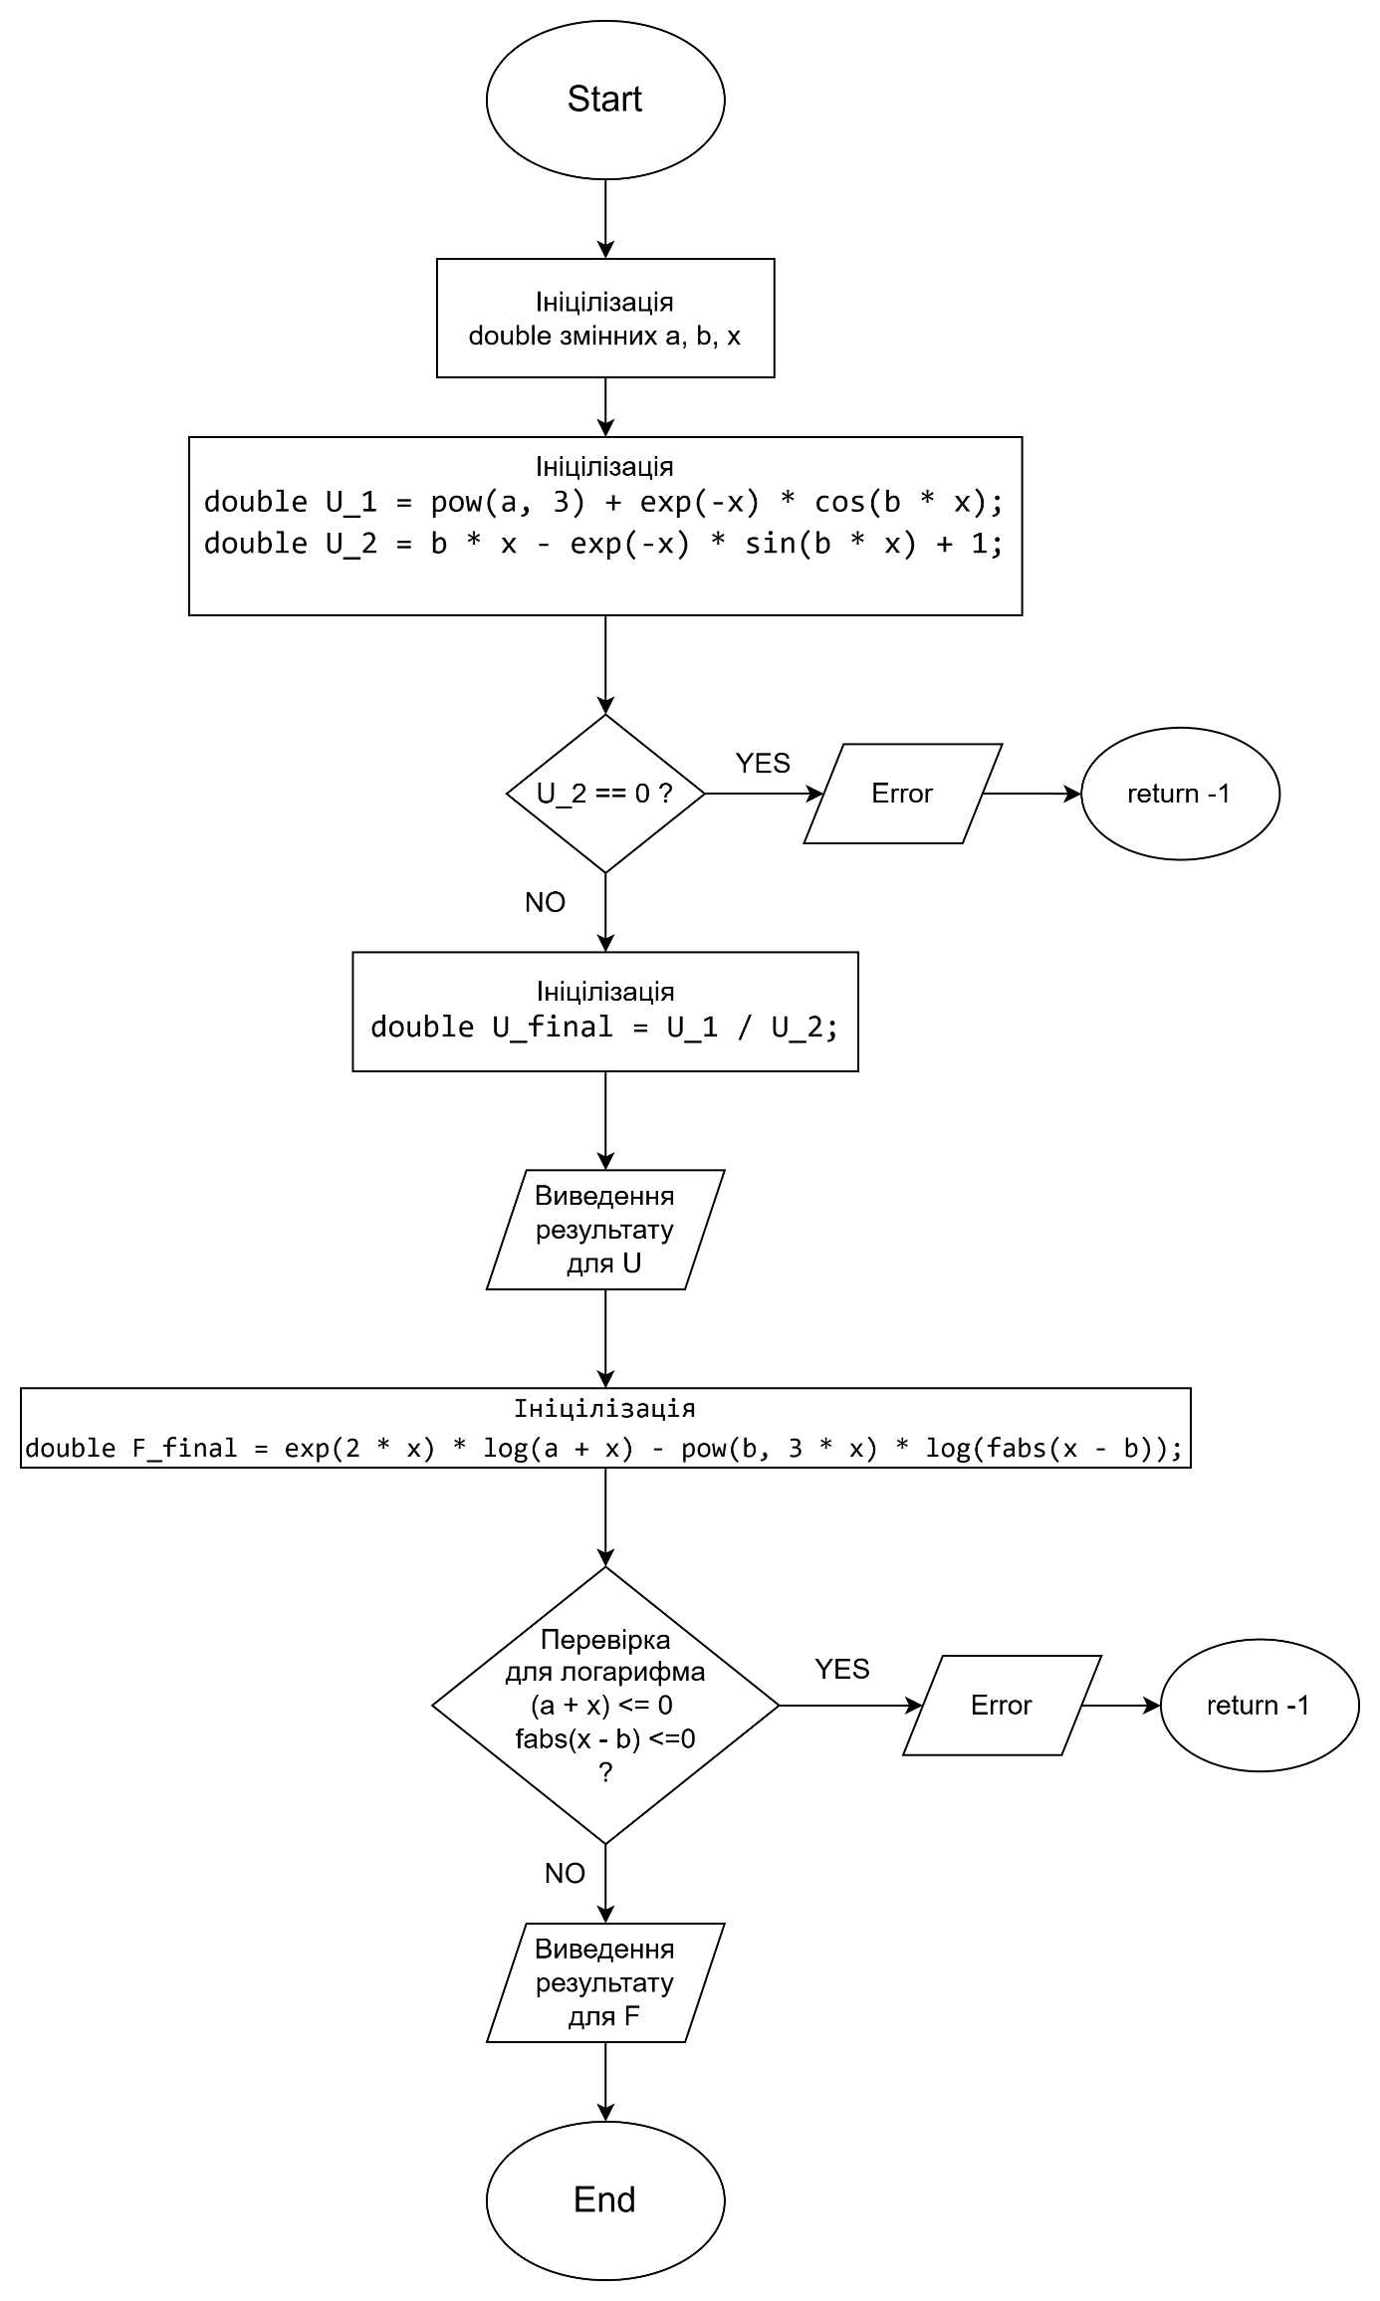**Блок-схеми  
Завдання № 1( VNS Practice work 1.V22 )**

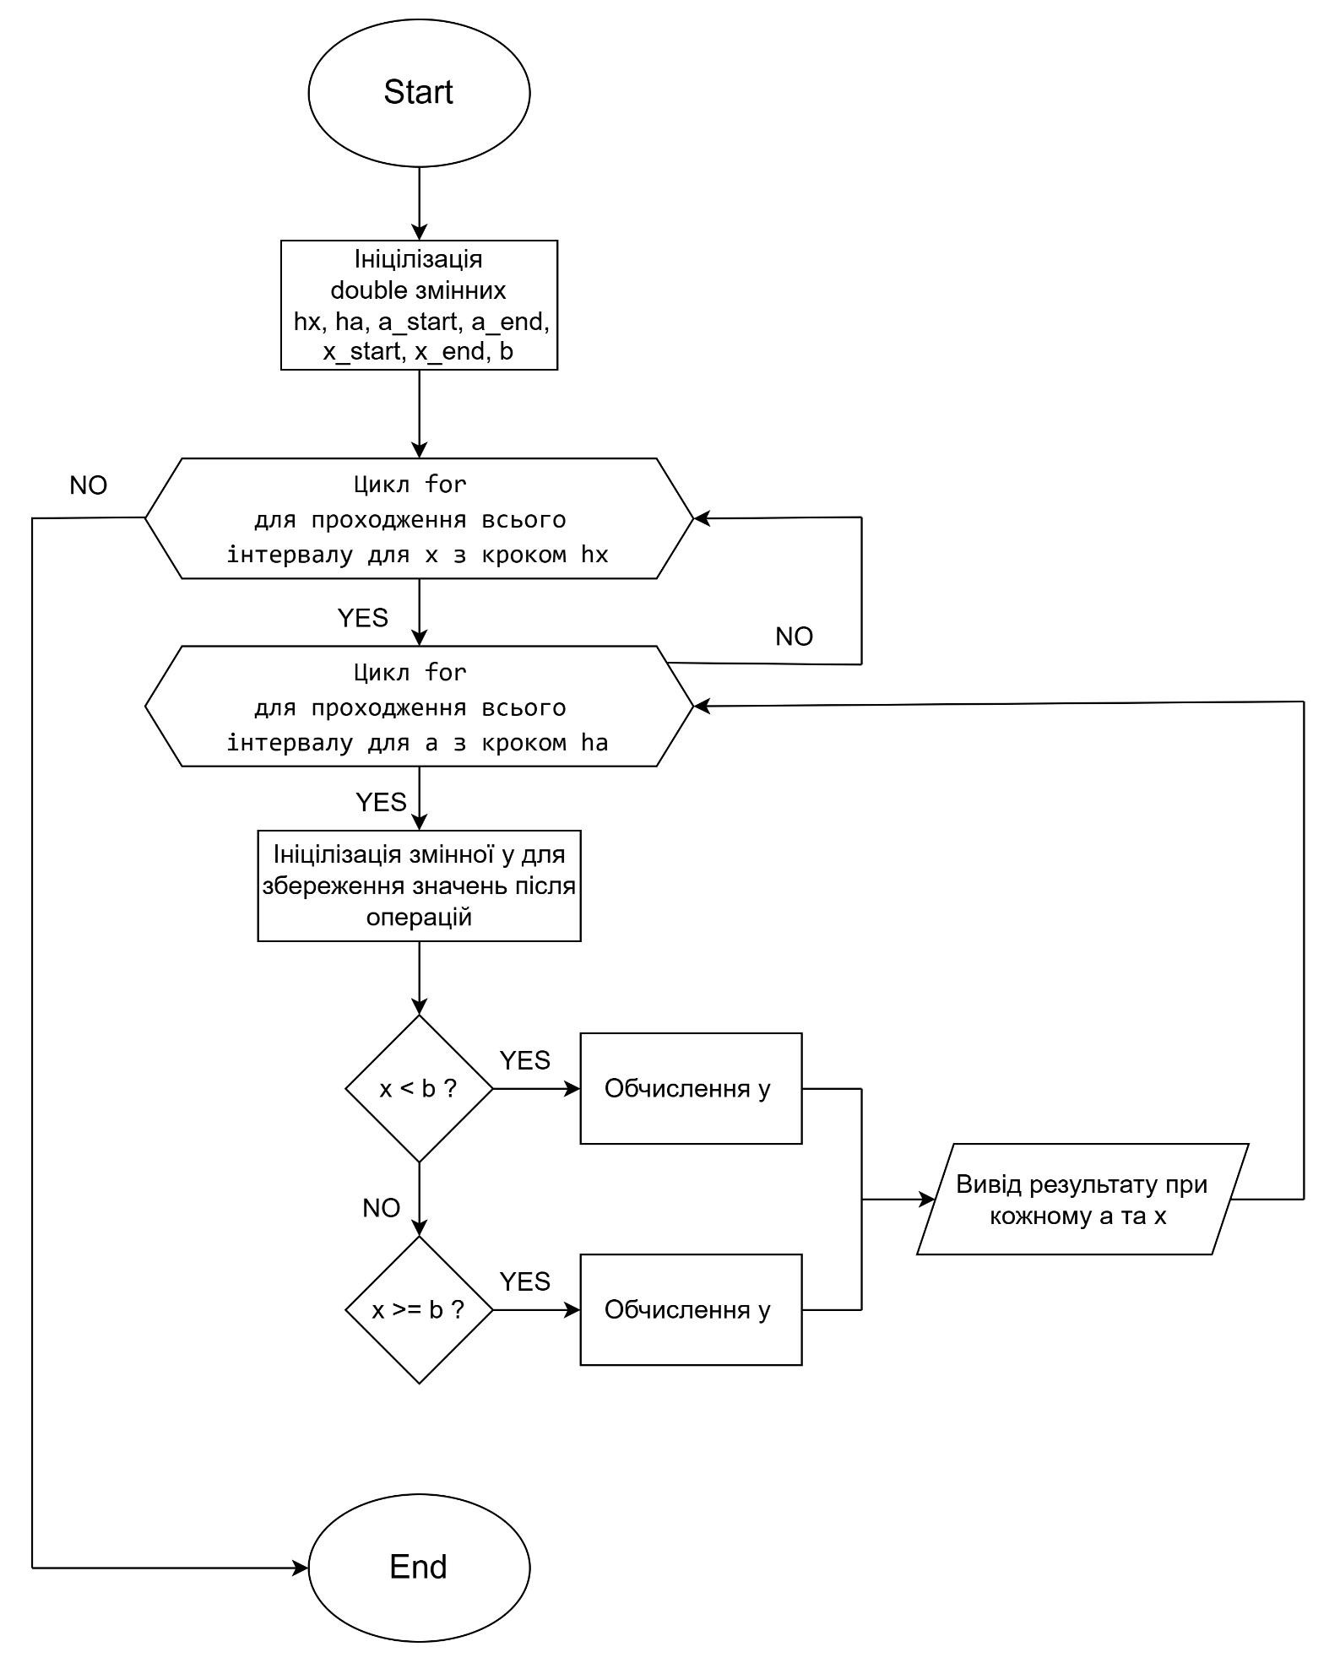**Завдання № 2( VNS Practice work 2.V9 )**

Очікуваний час виконання: 10 хв  
Реальний час виконання: 10 хв

Очікуваний час виконання: 20 хв  
Реальний час виконання: 15 хв

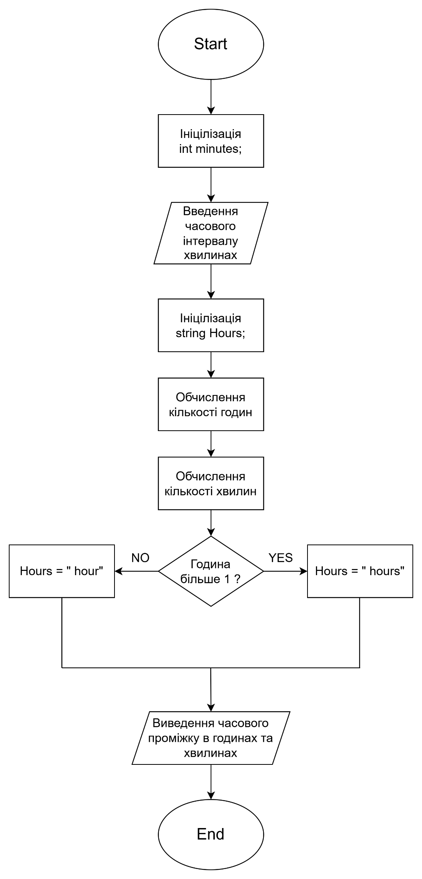**Завдання № 3( VNS Practice work 3.V17 )**

**Пункт 1**

Очікуваний час виконання: 10 хв  
Реальний час виконання: 10 хв

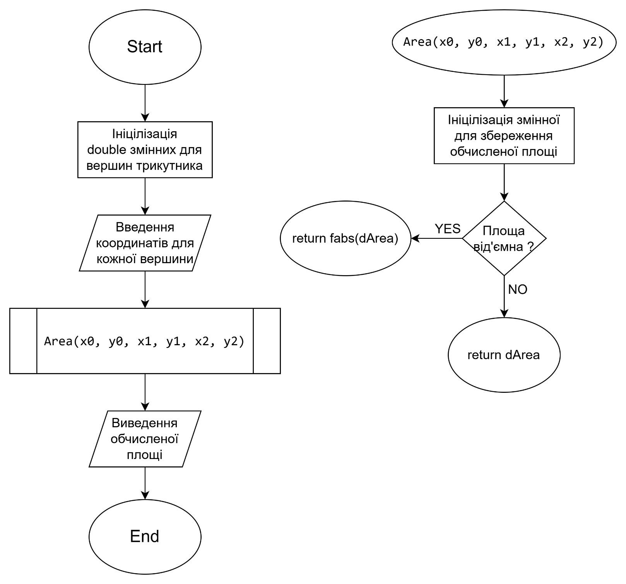

Очікуваний час виконання: 30 хв  
Реальний час виконання: 20 хв

**Пункт 2**

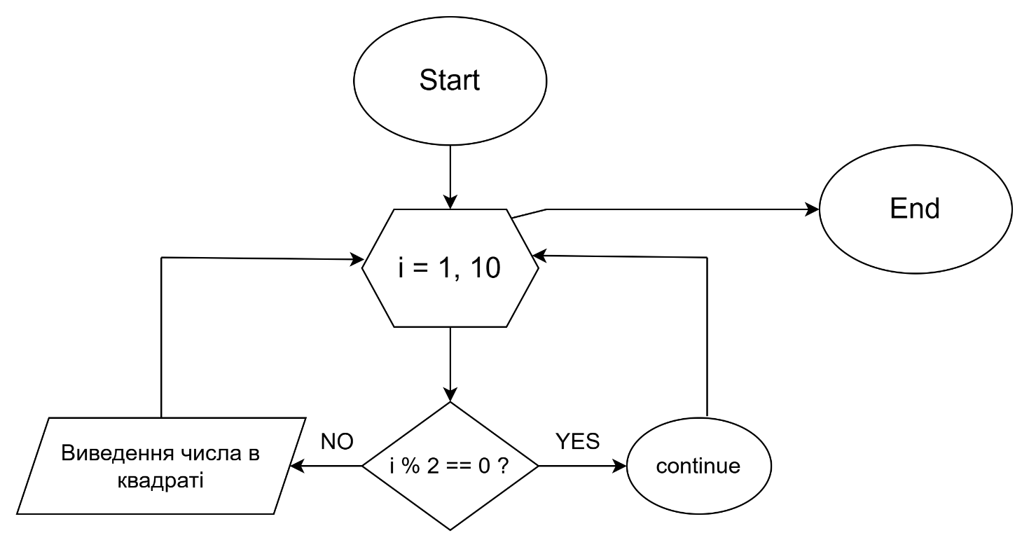**Завдання № 4( VNS Practice work 4.V4 )**

Очікуваний час виконання: 5 хв  
Реальний час виконання: 5 хв

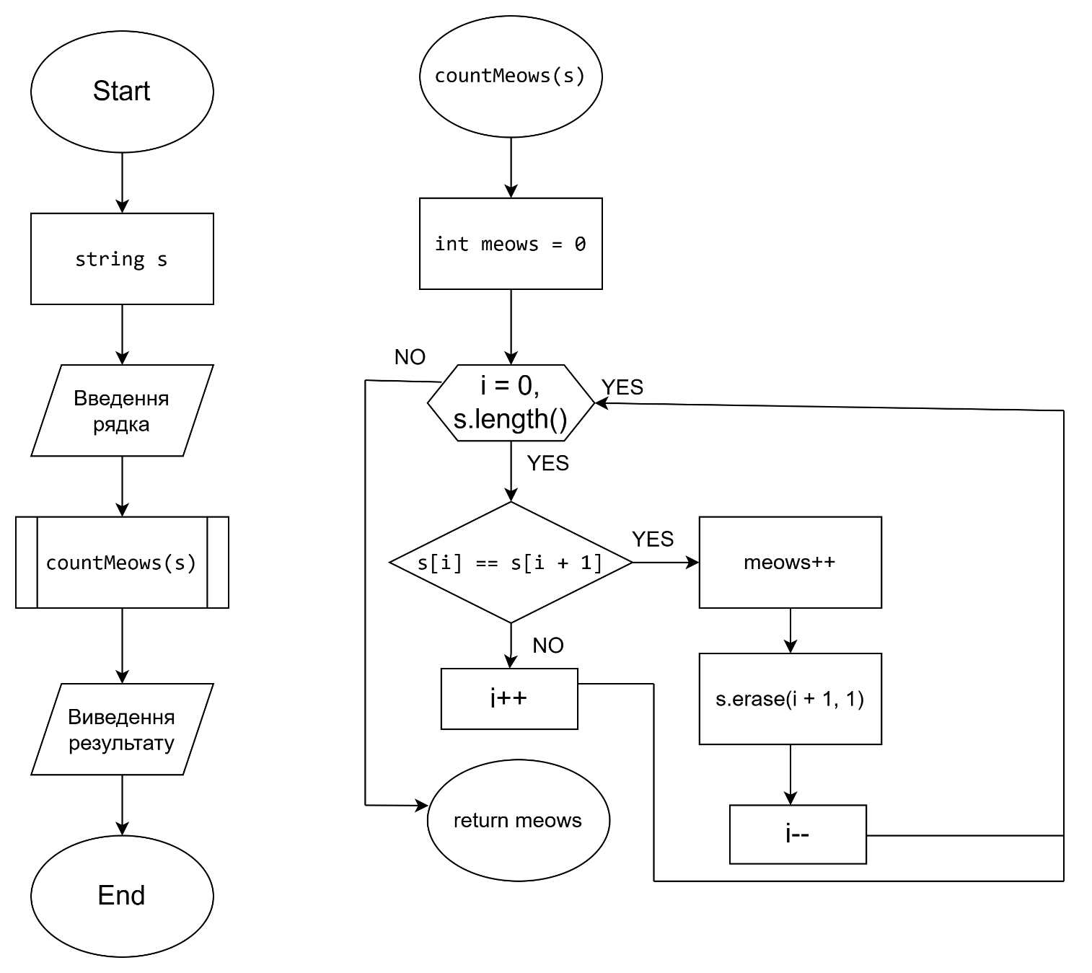**Завдання № 5(Algotester. Котик та рядок символів)**

Очікуваний час виконання: 40 хв  
Реальний час виконання: 25 хв

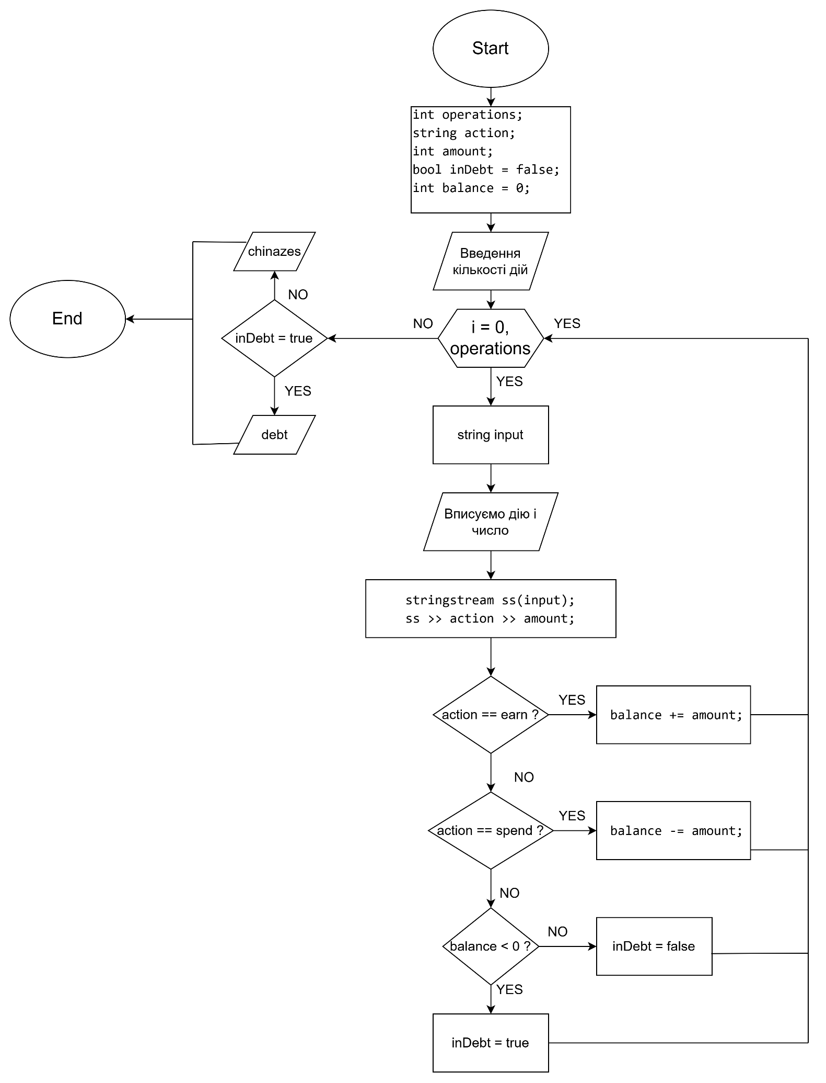**Завдання № 6( Algotester. Повний чіназес)**

Очікуваний час виконання: 10 хв  
Реальний час виконання: 15 хв

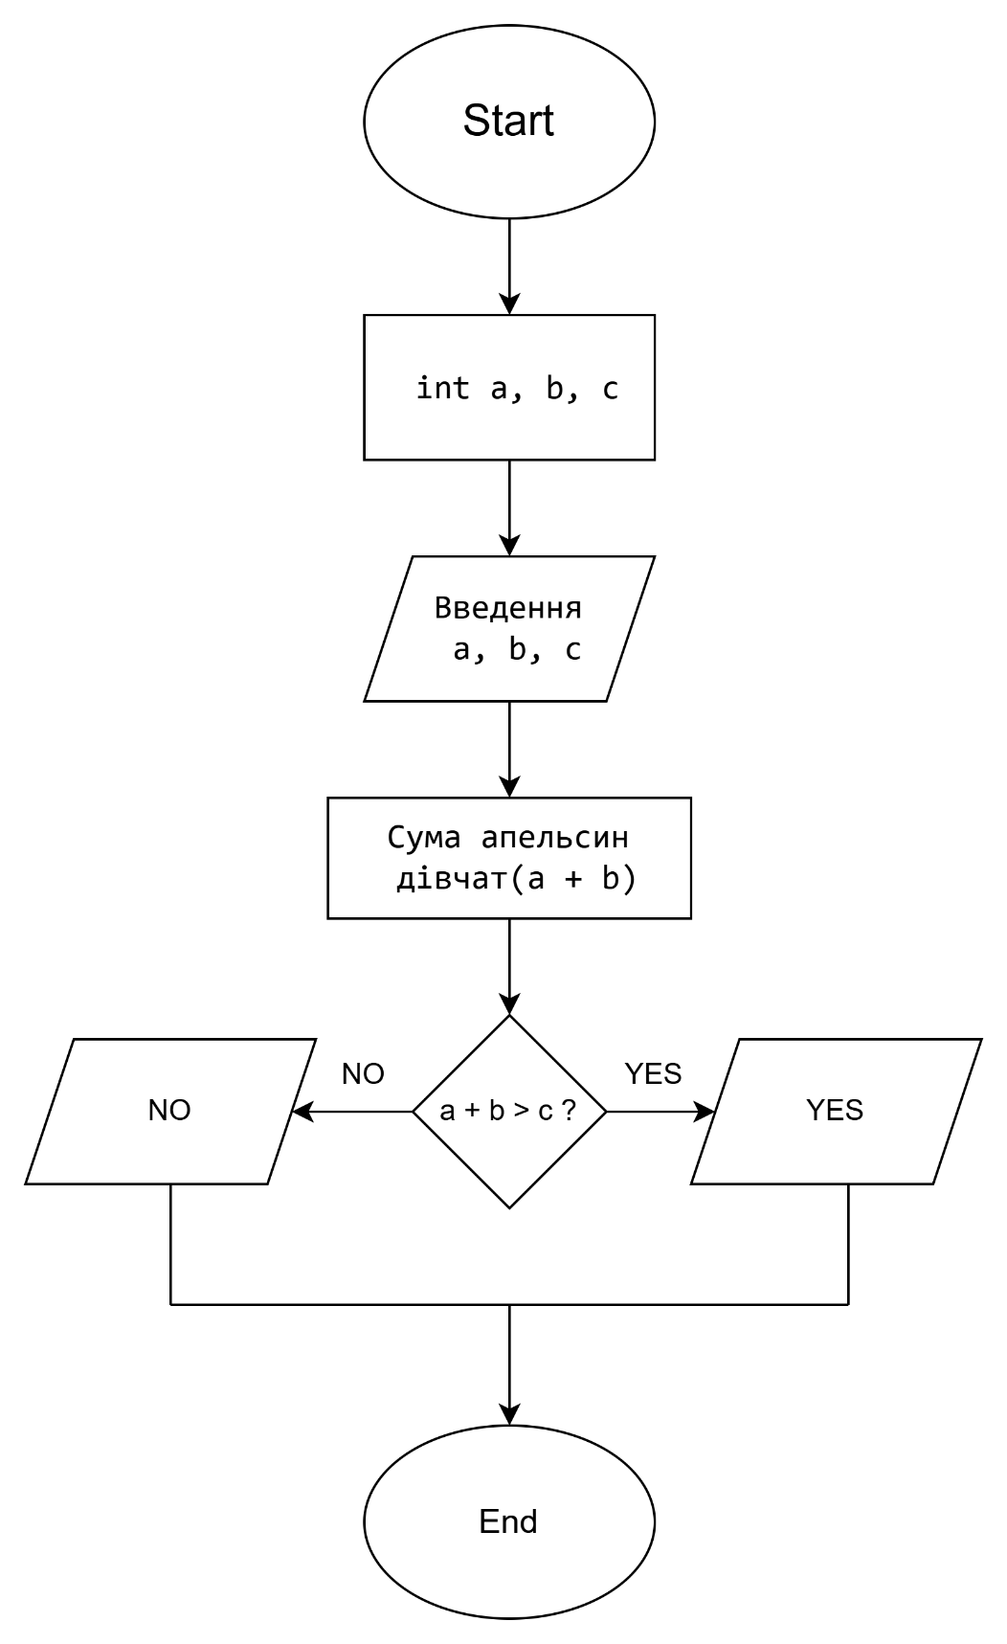**Завдання № 7( Algotester. Апельсини)**

Очікуваний час виконання: 5 хв  
Реальний час виконання: 2 хв

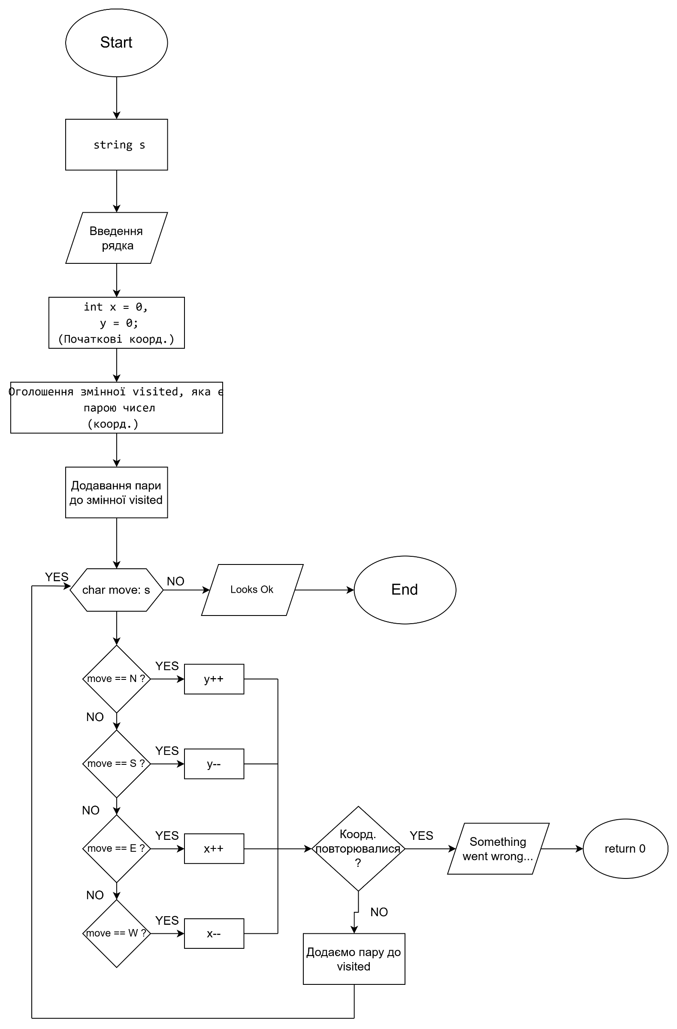

**Завдання № 8( Algotester. Загублений на Мангеттені)**

Очікуваний час виконання: 2 год  
Реальний час виконання: 1.5 год

**Результати виконання програм**

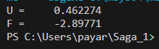**Завдання № 1( VNS Practice work 1.V22 )**

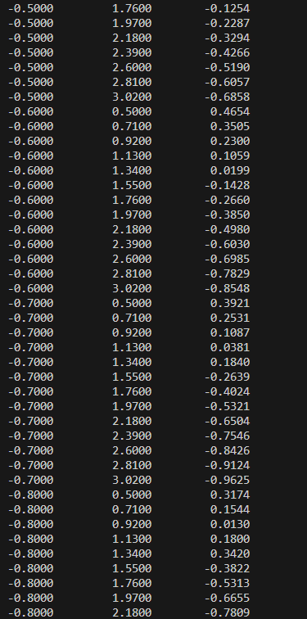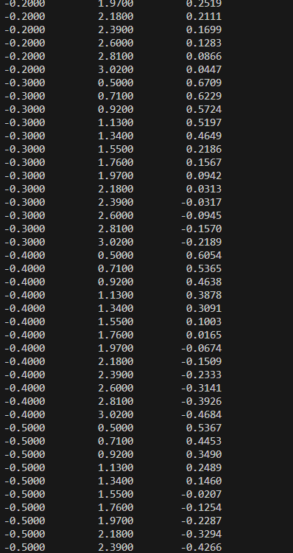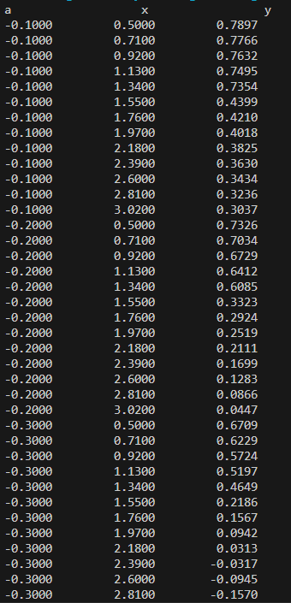**Завдання № 2( VNS Practice work 2.V9 )**

**Завдання № 3( VNS Practice work 3.V17 )**

**Пункт 2**

**Пункт 1**

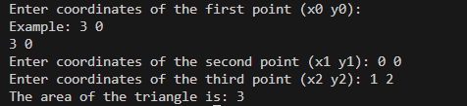

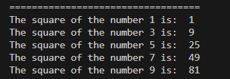**Завдання № 4( VNS Practice work 4.V4 )**

**Завдання № 5(Algotester. Котик та рядок символів)**



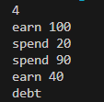**Завдання № 6( Algotester. Повний чіназес)**

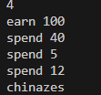



**Завдання № 7( Algotester. Апельсини)**





**Завдання № 8( Algotester. Загублений на Мангеттені)**



**Висновок:**На цій розрахунковій роботі я одержала практичні навички в розробці і дослідженні алгоритмів розв’язання задач.